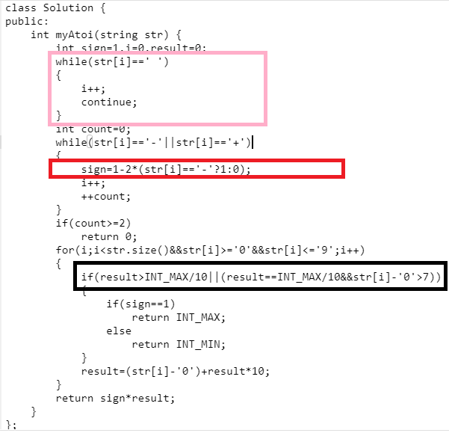

写代码的时候一定要记住先判断边界条件，也就是粉红色部分。

其次关键的就是如何判断符号，即红色部分。

最后就是如何判断是否溢出，这个也比较好判断，拿准最大值最后一位数字是7.